Les codes pour mon robot
Fiche 50

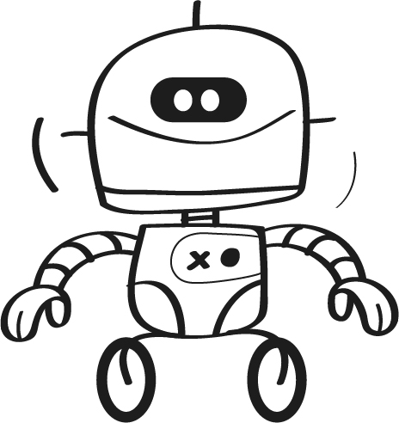
Notre nombre :

Écrivez vos codes dans les cases.

1

2

3

